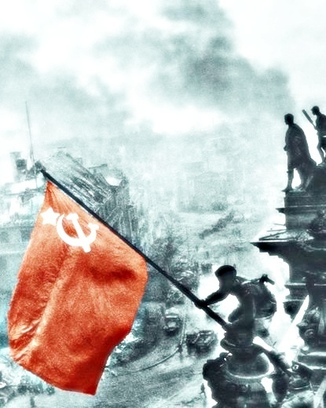
Муниципальное дошкольное образовательное учреждение
детский сад общеразвивающего вида № 65
Ворошиловского района г.Волгограда

Методическая разработка
по нравственно-патриотическому
воспитанию личности
старших дошкольников

Живая память России

составитель: Неточаева Н.В.
музыкальный руководитель
МОУ детский сад № 65

Волгоград – 2009 г
Оглавление

- Пояснительная записка …………………………………………………....3

- Цели и задачи……………………………………………………………….5

- Структура занятий…………………………………………………….........5

- Формы организации детей…………………………………………………7

- Методические рекомендации педагогу, реализующему программу…...7

- Педагогические средства…………………………………………………..9

- Формы контроля……………………………………………………………9

- Тематический план занятий ……………………………………………..10

- Результаты курса………………………………………………………….13

- Заключение………………………………………………………………..14

- Список литературы……………………………………………………….15

- Приложения:……………………………………………………………....16

Приложение 1: Фотоматериалы (Музыкально-литературная
композиция «Памяти павших будьте достойны»)

Приложение 2: Примерные конспекты музыкальных занятий,
сценарии музыкально-литературной композиции,
праздников

Приложение 3: Рисунки детей (победители конкурсов 2009 г)

Приложение 4:Диагностические материалы:
Карта развития ребенка

Приложение 5: Методический материал с фотографиями
«Детям о памятных местах Волгограда»

Пояснительная записка
В вашей семье и под вашим руководством растет будущий гражданин. Все, что совершается в стране, через вашу душу и вашу мысль должно приходить к детям"
А.С. Макаренко

Жизнь общества сегодня ставит серьезнейшие задачи в области воспитания и обучения нового поколения. Государству нужны здоровые, мужественные, смелые, инициативные, дисциплинированные, грамотные люди, которые были бы готовы учиться, работать на его благо и, в случае необходимости, встать на его защиту.

Чувство Родины... Оно начинается у ребенка с отношения к семье, к самым близким людям — к матери, отцу, бабушке, дедушке. Это корни, связывающие его с родным домом и ближайшим окружением. Это любовь к родным местам, гордость за свой народ, которые из поколения в поколение несет народная культура и историческое прошлое страны.

Знать и помнить о войне…
О той войне, которая живет в сознании наших людей как самое многотрудное и длительное испытание. О Великой Отечественной.
Целые поколения родились и выросли с тех пор. А каждое новое поколение, как известно, с молоком матери впитывает в себя память о зловещем отсвете зарниц жестоких сражений той войны, больших утратах и долгожданных победных салютах.
Подвиг воинов-патриотов, добывших Победу, славные традиции служения России по-прежнему вдохновляют, делают нас причастными к таким знаменательным вехам истории Родины.
«Патриот» в переводе с греческого означает «земляк», «соотечественник». В.И.Даль в «Толковом словаре живого великорусского языка» дает такое определение слову «патриот»: любитель Отечества, ревнитель о благе его, отчизнолюб.
Гордость за свою Родину, любовь к родному краю, уважение традиций, понимание неповторимости культуры своего народа, почитание его героев – все это входит в понятие патриотизма. Без уважения к истории своего Отечества нельзя воспитать у детей чувства собственного достоинства и уверенности в себе. Еще в дошкольном возрасте необходимо сформировать у детей первоначальные представления о подвиге нашего народа в Великой Отечественной войне, пробудить гордость за принадлежность к России.

Зайдите в любой дом, перелистайте альбомы семейных фотографий, поинтересуйтесь, чем здесь дорожат, перед чем благоговеют, и вы окажетесь в мире бесценных реликвий. Вам покажут снимки пехотинцев, танкистов, летчиков, моряков, пограничников, партизан, расскажут о боевых орденах и медалях, которых они удостоены, отыщут сбереженные на память дедовскую фронтовую шинель, шапку-ушанку или флотскую бескозырку, достанут и грамоты, знаки отличников, классных специалистов, полученные сыновьями и внуками ветеранов уже в послевоенные годы. Во всем этом не просто знаки внимания и почета, но и богатый, бесценный материал для воспитания у наших детей верности традициям людей военного поколения.
Только вглядываясь пристально в прошлое, можно найти верные и надежные пути в грядущее.

Поэтому в первую очередь для успешного осуществления работы по нравственно-патриотическому воспитанию личности старших дошкольников необходимо создание развивающей среды с соответствующими условиями:

- В повседневной жизни ребенка должны присутствовать моменты «встречи с прошлым»: это и походы в музеи, на выставки, возложения цветов к памятникам, и встречи с ветеранами, просмотры фильмов и театральных постановок военной тематики, празднование народных календарных дат.

- Знакомство детей с устным народным творчеством (тем самым приобщаем их к общечеловеческим нравственным ценностям). В пословицах и поговорках очень метко оцениваются различные жизненные позиции, высмеиваются недостатки, восхваляются положительные качества людей. Благодаря этому, фольклор является богатейшим источником познавательного и нравственного развития детей;

- Участие детей и взрослых в праздничных программах, театрализованных представлениях, выставках рисунка и фоторабот, праздниках и конкурсах стихотворений о войне для ветеранов.

Для эффективности проведения данной работы по нравственно-патриотическому воспитанию детей в нашем детском саду, я разработала тематическую систему (цикл) комплексных мероприятий с детьми старшего дошкольного возраста, которая включает в себя: музыкальное воспитание детей на основе народного материала, познавательное развитие детей согласно тематике и концертную деятельность детей. В цикл занятий включен исторический материал, представленный в доступных для детей старшего дошкольного возраста формах, вызывающий у них яркие впечатления и эмоциональные переживания.

Целью данной работы является погружение детей старшего дошкольного возраста и воспитывающих их взрослых в героическую историю, способствующую принятию ими нравственно-патриотических ценностей (гордость за свою Родину, любовь к родному краю, уважение традиций, понимание неповторимости культуры своего народа, почитание его героев).

Задачи цикла:

- Формировать личность дошкольника, живущую по законам исторической преемственности поколений;

- Воспитывать любовь и уважение к защитникам Родины на основе ярких впечатлений, конкретных исторических фактов и музыки;

- Поощрять поисковую деятельность детей и родителей по истории военного прошлого семьи;

- Способствовать обогащению эмоциональной сферы ребёнка.

Структура занятий:

Вся работа по нравственно-патриотическому воспитанию в нашем детском саду условно делится на три периода, в зависимости от временного периода (довоенная жизнь нашей страны; война и послевоенное время):

- «Моя родина – Россия!» (сентябрь – декабрь)

- «Священная война» (январь – март)

- «Детство без войны» (апрель – июнь)

Во всех трех периодах цикла происходит тесная взаимосвязь специалистов, педагогов и родителей. Поэтому формы организации детей очень разнообразны.

Физкультурный досуг: «Буду в армии служить, Буду Родину любить!»
Музыкальные занятия «Мирная тишина»
Моя
родина –
Россия!

Выставка фоторабот
«Это было до войны»

Выставка детского рисунка «Когда мои дедушка и бабушка были маленькими»

Конкурс стихотворений
«Были дни счастливые»

Праздничный утренник ко дню матери

Урок мужества «Встаньте, люди, отзовитесь, своей России поклонитесь!»
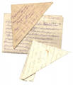

Музыкальные занятия «Священная война»

Выставка детского рисунка
«Те дни не забыть»
Священная война
Привлечение взрослых народных коллективов
Прогулки с проведением народных игр

Групповые посещения выставок, театров, кинотеатров согласно тематике

Музыкальная гостиная
«Поем песни о войне»

Конкурс стихов о войне
«Эх, война, война, что ж ты сделала?»

Литературно-музыкальная композиция «Памяти павших будьте достойны»

Праздничный концерт в честь победы под Сталинградом
«Дети - ветеранам!»

Конкурс рисунка на асфальте
«Мы рисуем Мир»

Детство без
войны
Конкурс рисунков и поделок
«Никто не забыт, ничто не забыто»

Возложение цветов к памятнику

Праздник пап
«С днем защитника Отечества!»

Беседа «Любимый город, каким ты стал сейчас…»

Праздничный концерт в честь празднования Дня Победы 9 Мая

Формы организации детей:

- Физкультурный досуг
- Музыкальное занятие
- Выставка фоторабот
- Выставка детского рисунка
- Конкурс стихотворений
- Урок мужества
- Групповые посещения выставок, театров, кинотеатров
- Музыкальная гостиная
- Литературно-музыкальная композиция
- Праздничный концерт
- Конкурс рисунка на асфальте
- Возложение цветов к памятнику
- Праздники
- Беседы

Методические рекомендации педагогу, реализующему программу

- Учитывая, что ведущим видом деятельности у детей дошкольного возраста является игра, то она становится условием коммуникативной деятельности ребёнка. Игра и общение выступают основными содержательными компонентами, обеспечивая высокий уровень мотивации детей для участия в занятиях.

- Взаимодействие с детьми на занятиях можно выстроить как путешествие на машине времени (период с сентября по декабрь -- времена, когда дедушка и бабушка были детьми; период с января по март – военное время; период с апреля по июнь – настоящее и близкое будущее).

- На занятиях целесообразно использовать аудиозапись музыкальных произведений, соответствующих тематике занятия.

- Поощрять инициативу детей и родителей при рассказах о своих родственников, бывших на войне, оформление книг доблести с семейными фотоматериалами.

- Большое место отводится формированию представлений о защитниках страны, что позволяет познакомиться с героизмом и мужеством солдат и офицеров и получить яркие впечатления от воинских ритуалов.
- Знакомя детей с подвигом советского народа в годы Великой Отечественной войны, следует акцентировать их внимание на трудностях, которые приходилось преодолевать бойцам и труженикам тыла, на помощи, которую оказала наша армия другим народам.

- После проведения праздника рекомендуется совершить экскурсию к Вечному огню или памятнику воинам-героям, в Музей боевой славы, возложить цветы.

- Праздники можно проводить в форме познавательно-игровых программ, военно-спортивных состязаний, вечеров семейного отдыха, театрализованных представлений, комплексных и тематических занятий.

- При проведении мероприятий желательно использовать фонограммы военной музыки и песен, народного фольклора, репродукции картин профессиональных художников, фотографии военных лет.

- Особенно хорошо, если военные песни будут звучать в живом исполнении. Для этого можно привлекать к выступлениям взрослых (родителей, воспитателей).

- Украшает праздничные действа использование различных атрибутов (цветы, флаги, воздушные шары, голуби-оригами, барабаны) см. Фотоматериалы Приложение 1 (Музыкально-литературная композиция «Памяти павших будьте достойны»-- Приложение 2)

- Данная методическая разработка является частью работы по нравственному развитию личности старших дошкольников «Россияночка» (в ее основе базисная программа «Детство» Т.И.Бабаева, В И Логинова и «Приобщение детей к истокам русской народной культуры» Князева О.Л.,Маханева М.Д.), где музыкальная деятельность реализуется средствами народной культуры.

- Примерные конспекты музыкальных занятий, сценарии музыкально-литературной композиции, праздников прилагаются.
Приложение 2

- Каждое мероприятие заканчивается рефлексией
-- что больше всего понравилось;
-- что меньше всего понравилось;
-- что запомнилось и получилось…

Методы и приемы:

- Игра как основной вид деятельности детей;

- Наглядность как ведущий педагогический метод;

- Традиционные методы народной педагогики: подражание,
подпевание, подхватывание, пение за педагогом, диалог;

- Творческая активность детей (групповая и индивидуальная);

- Включение элементов творчества в занятия с детьми, их игровую и самостоятельную деятельность;

- Метод совместной деятельности детей и родителей.

Формы контроля:

- Анкетирование и беседы с детьми по тематикам проводимых мероприятий, позволяющие выявить уровень сформированности высших чувств дошкольников, качество усвоения детьми представлений о России, родном городе.

- Применение и отражение знаний в детских видах деятельности. Занесение результатов в таблицу «Результаты курса».

- Наблюдение за детьми в ходе праздников, развлечений, постановок музыкальных сказок

Тематический план мероприятий

Период | №  п/п | Мероприятие | Ответственный | Участники
Моя родина – Россия!  (сентябрь – декабрь) | 1  2  3  4  5  6 | Физкультурный досуг: «Буду в армии служить, Буду Родину любить!»  Музыкальное занятие «Мирная тишина»  (Приложение 2)  Выставка фоторабот  «Это было до войны»  Выставка детского рисунка «Когда мои дедушка и бабушка были маленькими»  Конкурс стихотворений  «Были дни счастливые»  Праздничный утренник ко Дню Матери  (Приложение 2) | Инструктор по физической подготовке  Музыкальный руководитель  Воспитатель  Музыкальный руководитель  Воспитатель  Родители  Методист по ИХД  Воспитатель  Музыкальный руководитель  Музыкальный руководитель | Дети  Родители  Дети  Родители  Дети  Педагоги  Родители  Дети  Педагоги  Родители  Дети  Педагоги  Родители  Дети  Педагоги

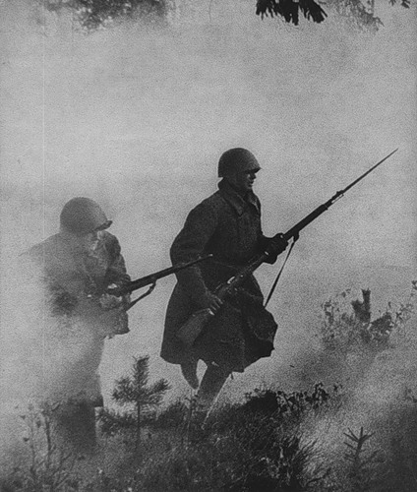
Тематический план мероприятий

Период | №  п/п | Мероприятие | Ответственный | Участники
Священная война  (январь – март) | 1  2  3  4  5  6  7 | Урок мужества «Встаньте, люди, отзовитесь, своей России поклонитесь!»  Музыкальное занятие «Священная война»  (Приложение 2)  Выставка детского рисунка  «Те дни не забыть»  (Приложение 3)  Групповые посещения выставок, театров, кинотеатров согласно тематике  Музыкальная гостиная  «Поем песни о войне»  Конкурс стихов о войне  «Эх, война, война, что ж ты сделала?»  Литературно-музыкальная композиция «Памяти павших будьте достойны»  (Приложение 2) | Воспитатель  Музыкальный руководитель  Методист по ИХД  Воспитатель  Музыкальный руководитель  Родители  Музыкальный руководитель  Воспитатель | Дети  Дети  Дети  Родители  Педагоги  Дети  Родители  Педагоги  Родители  Педагоги  Дети  Ветераны  Родители  Педагоги  Дети  Ветераны  Родители  Педагоги  Дети  Ветераны

Тематический план мероприятий

Период | №  п/п | Мероприятие | Ответственный | Участники
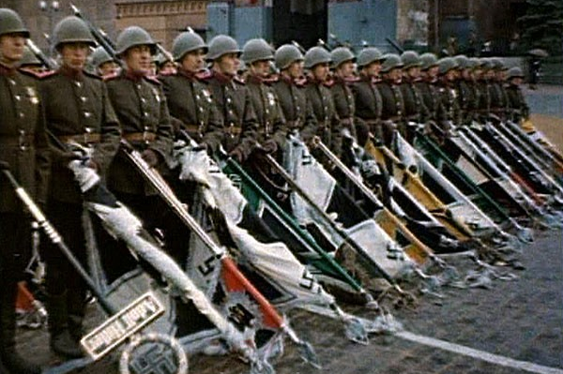  Детство без войны  (апрель – июнь) | 1  2  3  4  5  6 | Праздничный концерт в честь празднования Победы под Сталинградом  «Дети - ветеранам!»  Конкурс рисунка на асфальте  «Мы рисуем Мир»  Конкурс рисунков и поделок  «Никто не забыт, ничто не забыто»  (Приложение 3)  Возложение цветов к памятникам  Праздник пап  «С днем защитника Отечества!»  (Приложение 3)  Праздничный концерт в честь празднования Дня Победы 9 Мая | Музыкальный руководитель  Воспитатель  Воспитатель  Родители  Методист по ИХД  Воспитатель  Музыкальный руководитель  Воспитатель  Музыкальный руководитель  Воспитатель | Дети  Родители  Ветераны  Дети  Родители  Родители  Дети  Педагоги  Родители  Дети  Педагоги  Родители  Дети  Педагоги  Дети  Родители  Ветераны

Результаты курса

РЕБЕНОК | знает | умеет | интересуется
 | Знают название своего города, своей улицы, прилегающих к ней улиц, а также в честь кого они названы.  Знают достопримечательности Волгограда, его исторические места и памятники.  Знают государственные символы России  Появились знания о семейных традициях, обрядах.  Дети знают о фактах из жизни старших членов семьи (дедушек и бабушек, участников Великой Отечественной войны, их фронтовых и трудовых подвигов).  Знают элементы народного танца и элементы хоровода.  Знают и понимают такие понятия, как "долг перед Родиной", "любовь к Отечеству", "ненависть к врагу", "трудовой подвиг" и т.д.  Знают народные песни и военные песни | Внимательно относятся к сверстникам и взрослым  Дети соотносят воспринятое со своим опытом, чувствами и представлениями.  На занятиях дети проявляют инициативу и творчество.  Появилось бережное отношение к традициям  Дети чтят и уважают своих родных, с гордостью говорят о родственниках-героях  Умеют проявлять взаимопомощь и слаженность в работе.  Знают и применяют пословицы, загадки, поговорки согласно тематикам… | Появился интерес к истории своей семьи, что вызывает у ребенка сильные эмоции, заставляет сопереживать, внимательно относиться к памяти прошлого, к своим историческим корням.  Желание проявлять активность и самостоятельность  Дети интересуются историческим прошлым города-героя Волгограда.  Заинтересованность в происхождении собственной семьи  Накопление представлений о жизни и творчестве народа  Проявляют активный интерес к народной музыке, традиционной песне и пляске, военной музыке;
Заключение

Какого цвета страна родная?
Я сам про это пока не знаю.
Какой в ней самый красивый цвет?
Что скажешь, мама, ты мне в ответ?
Ну что красивей березок пряди?
Снопы на ниве, как на параде,
Как небо, синий цветущий лен,
Иль белый иней, иль белый клен?
Что лучше, краше? Я жду ответа.
И мама скажет: «Люби все это.
И ветки мая, и море льна.
Страна родная у нас одна!»
Э.Селемнис

- Нравственно-патриотическое воспитание детей старшего дошкольного возраста возможно в полном объеме в том случае, если организация работы с дошкольниками будет осуществляться по специально разработанной педагогической технологии, обеспечивающей взаимосвязь всех компонентов, актуализацию жизненного опыта и активизацию детей на всех этапах работы, взаимодействие в системе "педагог-ребенок-родитель".

- Эффективным средством нравственно-патриотического воспитания являются элементы этнографической культуры (народные праздники и игры, фольклор). Использование средств этнографической культуры в воспитательном процессе позволяет воспитывать чувство гордости за свой народ, уважение к народным традициям, приобщать детей к миру общечеловеческих ценностей.

- Анализ проделанной работы позволил определить содержание материала, доступного детям дошкольного возраста: знание фольклора (народные игры, песни, хороводы, пословицы, поговорки и др.), игр, отражающих духовность народа, военные песни, исторические события, родословную семьи и т.д. Этим мы привлекаем наших воспитанников к мысли о таких нравственных понятиях, как добро, дружба, трудолюбие, любовь к природе, к родной стране, почитание родителей детьми.

Список литературы:

1. Мельников М.Н. «Детский фольклор и проблемы народной педагогики»,
Новосибирск, Просвещение 1987

2. Старикова К.Л. «У истоков народной мудрости», Екатеринбург, 1994

3. Журналы «Музыкальный руководитель», «Музыкальная палитра».

4. Громыко М.М. «Мир русской деревни».Москва, 1991 г.

5. Зязева Л.К. «Мир детства в традиционной культуре».Москва, 1993 г.

6. Князева О.А., Маханева М.Д. «Приобщение детей к истокам русской
народной культуры». «Детство – пресс», 2000 г.

7. Островская Л.Ф. «Беседы с родителями о нравственном воспитании».
Москва , «Просвещение», 1995 г.

8. "Детство" - программа развития и воспитания детей в детском саду, В.И.
Логинова, Т.И. Бабаева, Санкт-Петербург "Детство-Пресс", 2000.

9. Картушина М.Ю. «День Победы». Москва, «Творческий центр Сфера»,
2005
10. Н. Г. Зеленова, Л. Е. Осипова «Мы живём в России»

11. С чего начинается Родина? Опыт работы по патриотическому
воспитанию в ДОУ под ред. Л.А.Кондрыкинской

12. Практический журнал для воспитателей ДОУ «Воспитатель ДОУ»
№3 – 2009 г
13. Ромашкова Е.И. «День защитника Отечества»

14. «Дошкольникам о защитниках Отечества» Методическое пособие по патриотическому воспитанию в ДОУ под редакцией Л.А.Кондрыкинской

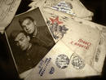

Приложение 1
ФОТОМАТЕРИАЛЫ
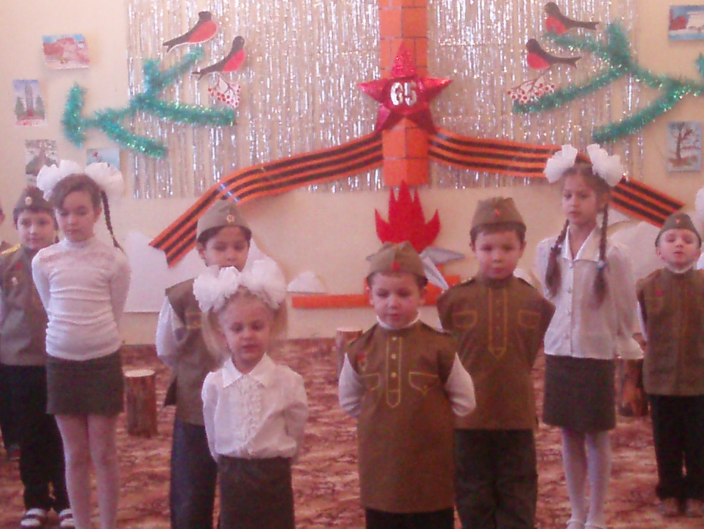

В строю стояли пацаны Война гремела у ворот, А за спиной глаза страны,
А за спиной глаза страны, Скупые слезы матерей…

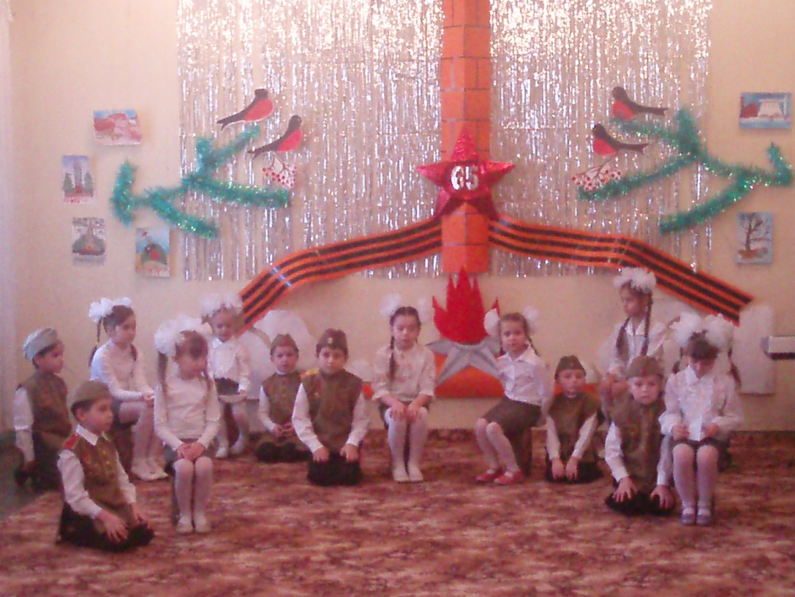

Если хочешь узнать о войне
И о майской победной весне,
Попроси солдатскую мать
Письма сына ее прочитать.

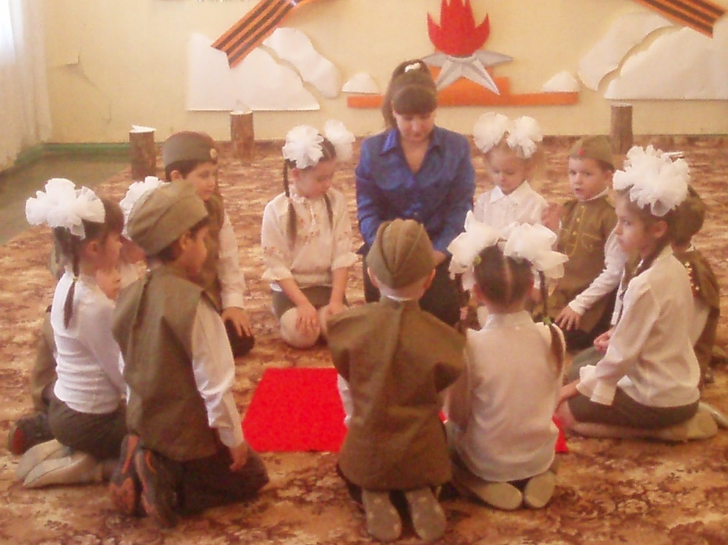

Горит дрожащая свеча.
Не дунь на пламя сгоряча.
А ты, волшебный огонек,
О чем бы нам поведать мог?
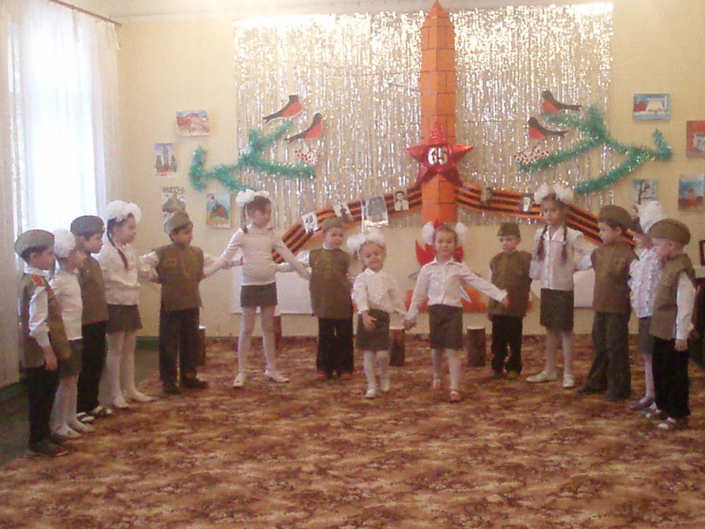

Мы хотим ради всех живущих:
Разных стран и наречий разных,
Ради жизни веков грядущих,
Объявить повсеместный праздник
«День без выстрела на Земле!»

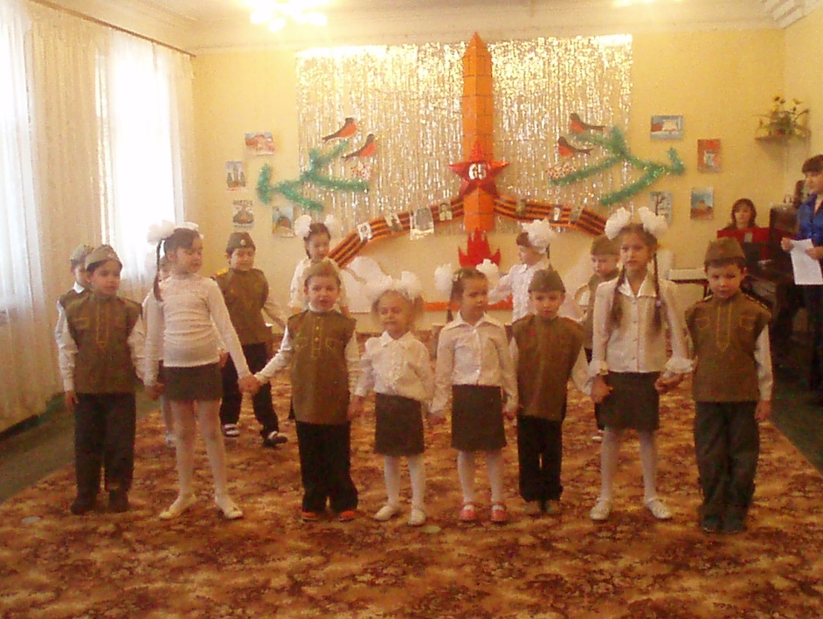

Если праздник удачным будет,
Можно силы свои утроить:
Сговориться надежно людям
И на радость людей устроить
«Год без выстрела на Земле!»

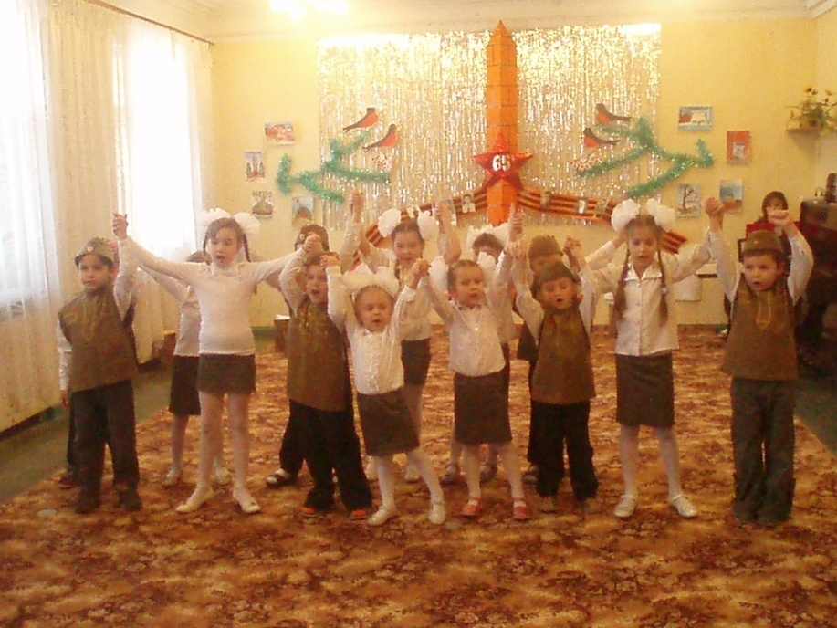

И Земля зацветет непременно,
Из кровавого выйдет круга:
Мы разучимся постепенно
На Земле убивать друг друга
«Жизнь без выстрела на Земле!»

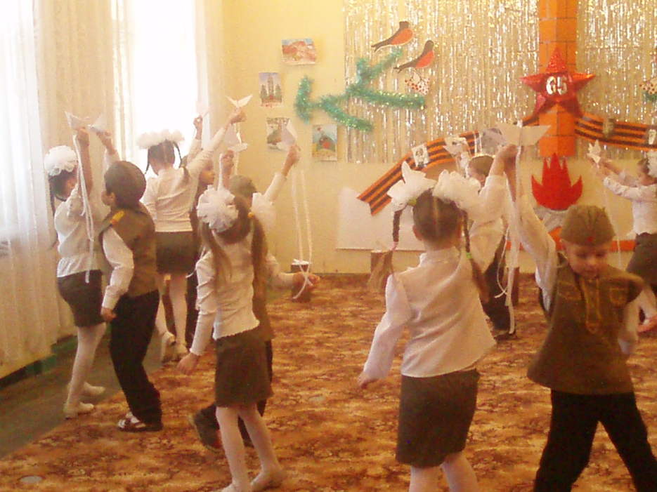

Солнце Родины любимой
Озаряет все вокруг
И взлетает белокрылый
Голубь мира с наших рук —
Ты лети, лети по свету,
Голубь наш, из края в край,
Слово мира и привета
Всем народам передай!

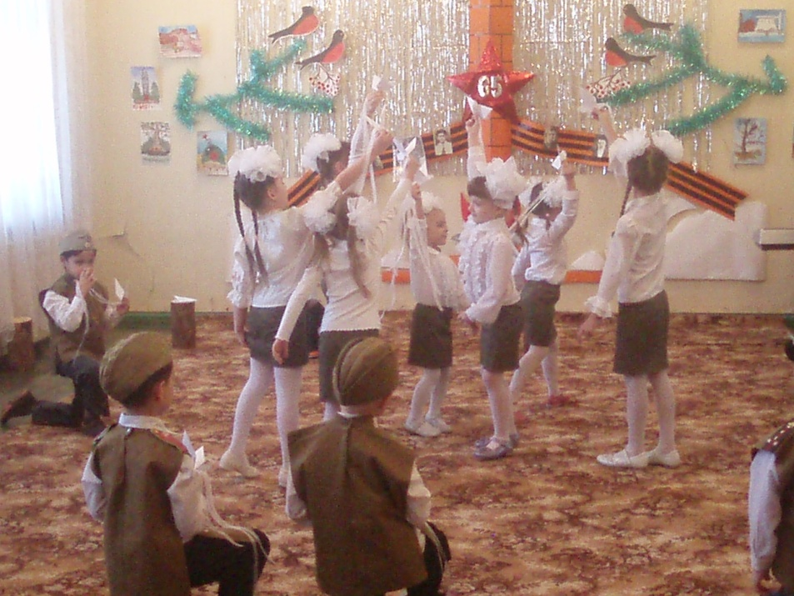

Мир герои отстояли,
Помнить их мы поклялись,
Пролетая в синей дали
К обелиску опустись.
Чтобы взрывы не закрыли
Небо черной пеленой,
Голубок наш белокрылый,
Облети весь шар земной.
